 | TALLER DE AREA |  |  |  |  |  | INSTITUCION EDUCATIVA JUAN DE AMPUDIA
 | CÓDIGO | VERSIÓN |  | FECHA DE APROBACION | PAGINA
 | FO-GA-007 | 02 |  | 09-02-2016 | 1 DE 1
AREA |  |  | FECHA |  | GRADO | DOCENTE
EDUCACION FISICA |  |  | 21/07/2020 |  | 5-1 y 5-2 | MARISOL GOMEZ
NOMBRE: _________________________________________________________________________________

DESEMPEÑO: Reconoce que quien tiene una buena condición física está capacitado para realizar diversas actividades con efectividad y evitando las lesiones y un gasto de energía reducido.
FECHA DE ENTREGA: 06 de agosto 2020
CAPACIDADES FISICAS BASICAS

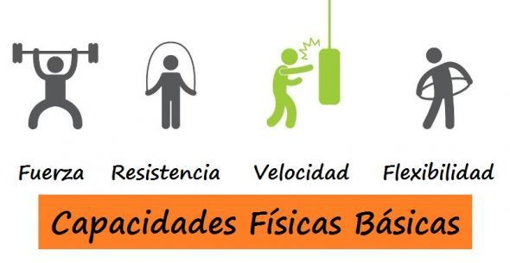

Se llama capacidades físicas a las condiciones que presenta un organismo, por lo general asociadas al desarrollo de una cierta actividad o acción.
Las cualidades o capacidades físicas básicas conforman la condición física de cada individuo, y, mediante su entrenamiento, ofrecen la posibilidad de mejorar las capacidades del cuerpo.

Las cualidades o capacidades físicas son los componentes básicos de la condición física y por lo tanto elementos esenciales para la prestación motriz y deportiva, por ello para mejorar el rendimiento físico el trabajo a desarrollar se debe basar en el entrenamiento de las diferentes capacidades.

Aunque los especialistas en actividades físicas y deportivas conocen e identifican multitud de denominaciones y clasificaciones las más extendidas son las que dividen las capacidades físicas en: condicionales, intermedias y coordinativas; pero en general se considera que las cualidades físicas básicas son: resistencia, fuerza, flexibilidad y velocidad
ACTIVIDAD EN CASA
Teniendo las capacidades físicas básicas que puede ejercer nuestro organismo, basados en la educación física o actividad física, responde el siguiente cuestionario.:

1.- Que es RESISTENCIA y en que consiste cada una de sus tipos o divisiones.

2.- Define que es FUERZA y como està dividida.

3.-Consulta que es FLEXIBILIDAD y en que consiste sus dos tipos o clase.

4.- Define que es VELOCIDAD en educación física. Enumera 2 de sus 4 clases y en que consiste cada una.

NOTA. Los trabajos deben ser escritos a mano por el estudiante en la hoja donde anotó las respuestas, No a computador evidenciado mediante material fotográfico.

El trabajo una vez desarrollado y bien sustentado, debe ser subido a la plataforma Google Classroom y mediante el correo institucional asignado al estudiante.

Por favor no enviar al correo institucional del Docente ya que dicho correo es solo para información.
FECHA DE ENTREGA: 06 de agosto 2020

